温州商学院
专科实验报告

课程名称： | 软件工程
成 员： | 杨钧升 许振忠 叶洋
专 业： | 计算机应用技术
班 级： | 17计算机专1
指导教师： | 王贵鑫

课内实验目录及成绩
序号 | 实验名称 | 页码 | 成绩
1 | 实验一用MS Visio画系统流程图
2 | 实验二 系统软件的调研报告
3
4
信息工程技术学院
2019年 9 月 10 日
温州商学院实验报告
课程名称： 软件工程 实验类型： 验证、设计
实验项目名称：机房信息管理系统
实验地点： F2 -721 实验日期： 2019 年 9 月 10 日
任 务 分 工 表
序号 | 姓名 | 班级 | 学号 | E-mail | 电话 | 签名
1  （组长） | 杨钧升 | 17计专1 | 17110546035 | 980614040@qq.com | 15067853352 | 杨钧升
1  （组长） |  | - 业务功能与性能需求  - 软硬件配置  - 存在问题及改进措施  - 后期全局修改调整
2 | 许振忠 | 17计专1 | 17110546034 | 799211459@qq.com | 15805771433 | 许振忠
2 |  | - 背景与意义
3 | 叶洋 | 17计专1 | 17110546039 | 3169441458@qq.com | 15258785057 | 叶洋
3 |  | - 系统流程图  - 部门调研
4

文档更新记录
版本 | 说明 | 完成日期 | 修改人
V1.0 | 原始文档 | 2019.9.10 | 许振忠

计算机机房信息管理系统调研报告

背景和意义

背景：现代社会的校园网络环境，已经大大发生了变化，除了个人笔记本电脑，各种计算机机房也成为了使用频率颇高的场所，我们不能仅仅把它理解为提供上机的环境，而是应该完善此处的各种相关工作，同时最大限度的降低机房的运营成本，提高使用率。通过建设“机房信息管理系统”，运用先进的技术手段和设备，满足以上应用需求。当今时代是一个信息种类多元化，信息量巨大化，传播速度急速化的时代。:要积极面临这种现状,就要能快速的处理各种信息，从而引申出人们对信息处理工具的高度关注。而各种电子设备,尤其是电脑等硬件设备的出现,给人们的日常生活带来极大的变化。随着计算机网络的出现，更使得人们的信息处理方式发生了革命性的改变。毫无疑问，计算机以及由计算机组成的计算机网络已经成为当今时代最佳的信息处理工具。掌握这个工具对于科研和学习有着重要意义。

意义：鉴于这种情况，现在许多学校都提供了微机室,让在校学生可以很好的学习计算机操作,并使用计算机辅助学习。对于同学们来说,这本来是个很好的机会，但有个别同学未能珍惜这个机会,他们没有好好利用这些微机进行学习和研究，而是在机房内打游戏或者闲聊等,甚至有人利用电脑进行违反法规的活动。这些同学不但浪费了自身的学习机会，同时也浪费了学校的宝贵资源,而且给周围的同学造成了很不好的影响。因此，如何对机房进行有效的管理成为了一个不容忽视的问题为保证计算机设备可以稳定、可靠的运行,最大限度的发挥计算机价值,则必须依赖于计算机专用房来实现。本文以学校计算机机房为例,旨在设计现代计算机机房管理系统,以此提高计算机机房管理效率。

部门调研

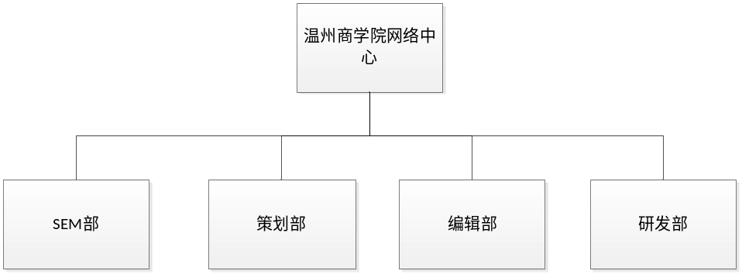
图 1 温州商学院网络中心组织架构

业务功能和性能需求

业务功能

考勤记录：记录学生到课情况；未到学生记录到数据库中提交给教师。

人机管理：一人一机，账号密码上机；机器被限制由输入账号密码上机。

所有机器管理：管理机拥有管理全部机器的权限，能够或许全部机器的数据。

性能需求

支持管理机同时控制超过50台电脑不造成管理机和子机卡顿及延迟

系统流程图

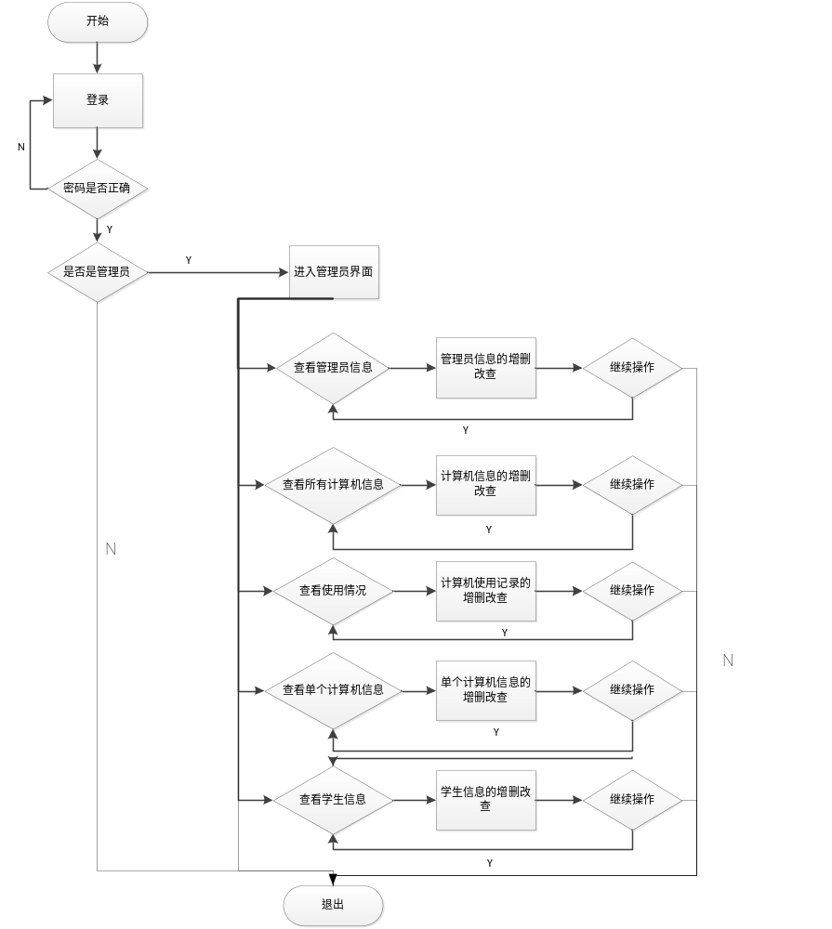 图 2 机房信息管理系统流程图

软硬件配置
硬件：
处理器：Intel(R) Core(TM) i3-4150 CPU @ 3.50GHz 3.50GHz
安装内存：8.00GB

软件：
系统类型：32或64位系统
Windows版本：win 7及以上系统

存在问题及改进措施
保证计算机设备可以稳定、可靠的运行,最大限度的发挥计算机价值。设置的程序不能占据计算机大部分资源，在不断的优化，达成需求的同时缩小程序的过渡干预。

